Приложение
рисунок 1 «Погода»
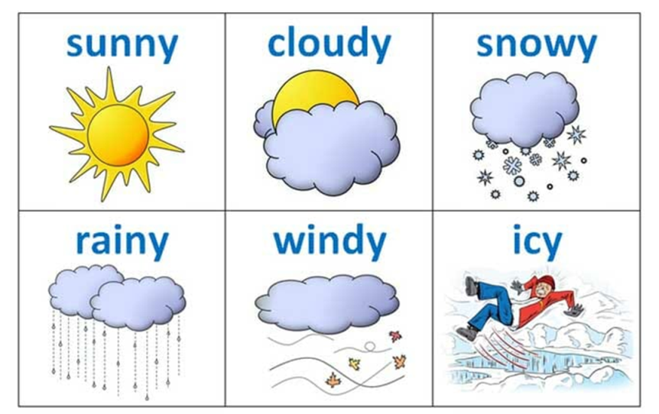
рисунок 2 «Мини-таблица»
Name | Weather | Clothes

